**常用Petri网**

**Xiong98** 还有no buffer版

**|P|=31、|T|=23、**(1,1,1,1)=17、(2,2,2,2)=34、(3,3,3,3)=51、(4,4,4,4)=85、(10,10,10,10)=170



**New4x3**

**|P|=31、|T|=23、**(1,1,1,1)=16、(2,1,1,1)=20、(2,2,1,1)=25、(2,2,2,1)=30、(2,2,2,2)=32



**Chen2011Big**

**|P|=53、|T|=38、**(1,1,1,1,2)=36



BDD: 扩展states: 9.96X10^5, time=41minutes；explicit A*一天内无法运行出结果

**Huang2012Fig1 for book for paper**

**|P|=40、|T|=33、**(1,1,1,1)=427、(2,1,1,1)=512



**Huang2012Fig1Revised** generalized for Paper and book

**|P|=40、|T|=33、**(1,1,1,1)=350、(2,1,1,1)=407、(1,1,1,2)=420



**Chen2012Fig5**

**|P|=21、|T|=14**、(1,1)=21、(2,2)=35、(3,3)=51、(4,4)=67、(5,5)=83、(6,6)=99、(7,7)=115、(8,8)=131



**ChenFig5Extended**

在ChenFig5的基础上增加一个操作库所需要多个不同资源，比如操作库所*p*7需要1个*r*5和2个*r*6。

**|P|=21、|T|=14**、(1,1)=23、(2,2)=42、(3,3)=63

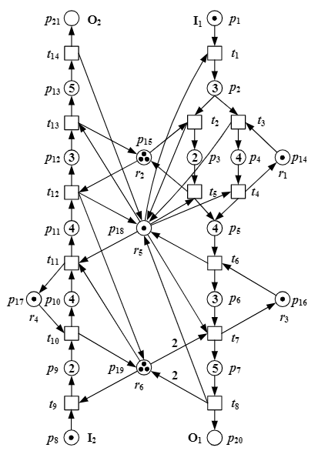

**ChenFig6**

**|P|=29、|T|=20、**(1,1,1)=21、(2,1,1)=23、(2,2,1)=25、(2,2,2)=30、(3,3,3)=42、(4,4,4)=56



**ChenFig6Extended**

在ChenFig6增加弧(p24, t5)、(p24, t9)、(p24, t10)、2(t6, p24)、2(p26, t9)、2(t10, p26)、(p26, t18)和(t19, p26)，删除弧(t5, p24)（因(p24, t5)与(t5, p24)相互抵消）。资源*r*6与*r*7由(2, 2)变成(3, 3)，即ChenFig6中M0r={1, 1, 1, 2, 2, 2, 2}而ChenFig6Extended中M0r={1,1, 1, 2, 2, 3, 3}。

**|P|=29、|T|=20、**(1,1,1)=21、(2,1,1)=26、(2,2,1)=29、(2,2,2)=34

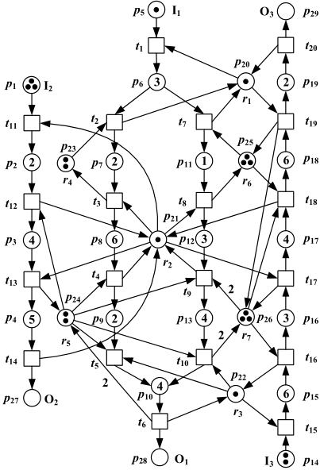

**ChenFig6Extended2**

在ChenFig6的基础上增加弧2(p26, t9)、2(t10, p26)、(p26, t18)=和(t19, p26)=1。资源*r*6与*r*7由(2, 2)变成(3, 3)，即ChenFig6中M0r={1, 1, 1, 2, 2, 2, 2}而ChenFig6Extended2中M0r={1,1, 1, 2, 2, 3, 3}。

**|P|=29、|T|=20、**(1,1,1)=21、(2,1,1)=25、(2,2,1)=27

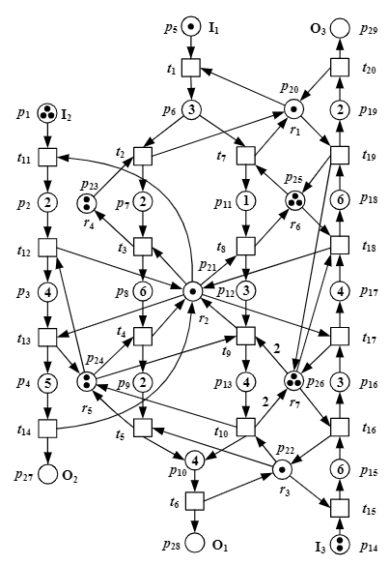

**Scheduling example**

**|P|=13、|T|=10**



Xiong98BigWafer

**|P|=228、|T|=180**

(1,1,1,1,1,1,1,1,1,1,1,1,1,1,1,1,1,1,1,1,1,1,1,1,1,1,1,1,1,1)=25

